Atitit tcp ip协议原理概论attilax总结

1. TCP/IP参考模型和OSI参考模型的对比示意图。 1

2. TCP/IP参考模型分为四个层次：应用层、传输层、网络互连层和主机到网络层。如图2-2所示。 1

3. 《图解TCP_IP：第5版【原版畅销36万册！268张图解轻松入门】》([日]竹下隆史...)【简介_书评_在线阅读】 - 当当图书.html 2

4. 《TCP_IP路由技术（第一卷）（第二版）》(（美）多伊尔...)【简介_书评_在线阅读】 - 当当图书.html 2

# TCP/IP参考模型和OSI参考模型的对比示意图。

ISO制定的OSI参考模型的过于庞大、复杂招致了许多批评。与此对照，由技术人员自己开发的TCP/IP协议栈获得了更为广泛的应用。如图2-1所示，是TCP/IP参考模型和OSI参考模型的对比示意图。  
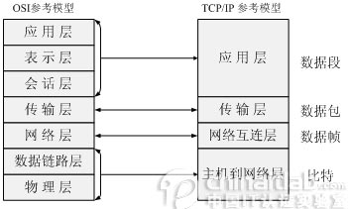

# TCP/IP参考模型分为四个层次：应用层、传输层、网络互连层和主机到网络层。如图2-2所示。

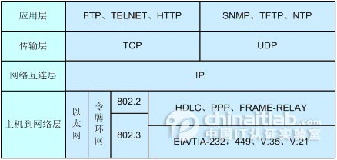  
图2-2　 TCP/IP参考模型的层次结构

# 《图解TCP_IP：第5版【原版畅销36万册！268张图解轻松入门】》([日]竹下隆史...)【简介_书评_在线阅读】 - 当当图书.html

第1章 网络基础知识

第2章 TCP/IP基础知识

第3章 数据链路

第4章 IP协议

4.1.1 　IP相当于OSI参考模型的第3层

第5章 IP协议相关技术

第6章 TCP与UDP

第7章 路由协议

第8章 应用协议

第9章 网络安全

# 《TCP_IP路由技术（第一卷）（第二版）》(（美）多伊尔...)【简介_书评_在线阅读】 - 当当图书.html

第一部分　路由选择的基本知识

　第1章　TCP/IP回顾

　　1.8　总结表：第1章命令总结

　第2章　IPv6概述

　第3章　静态路由

　　3.5　总结表：第3章命令总结

　第4章　动态路由选择协议

第二部分　内部路由选择协议

　第5章　路由选择信息协议（RIP）

　　5.5　总结表：第5章命令总结

　第6章　RIPv2、RIPng和无类别路由选择

　　6.7　总结表：第6章命令总结

　第7章　增强型内部网关路由选择协议（EIGRP）

　　7.7　总结表：第7章命令总结

　第8章　开放最短路径优先协议（OSPFv2）

　　8.5　总结表：第8章命令总结

　第9章　OSPFv3

　　9.5　总结表：第9章命令总结

　第10章　集成IS-IS协议

　　10.5　总结表：第10章命令总结

第三部分　路由控制和互操作性

　第11章　路由重新分配

　　11.4　总结表：第11章命令总结

　第12章　缺省路由和按需路由选择

　　12.5　总结表：第12章命令总结

　第13章　路由过滤

　　13.3　总结表：第13章命令总结

　第14章　路由映射

　　14.4　总结表：第14章命令总结

第四部分　附录

OSI七层协议模型和TCP_IP四层模型比较 - SprintfWater的专栏 - 博客频道 - CSDN.NET.html